 | FORMAT TUGAS LAPORAN PRAKTIKUM
A. Mata Praktikum |  | Workshop Basis Data |  | Foto 3x4
B. Dosen Pengampu |  | Fakhry Ikhsan Firdaus, S.Kom., M.Kom. |  | 
C. Pokok Bahasan |  | Group by, Having, Case When, Laporan Bisnis
D. Nama Lengkap |  | Lili Kurnia Putri
E. NIM |  | E41250463 | NILAI
F. Golongan / Kelas |  | B
G. Minggu / Pertemuan |  | Minggu 10 Peretemuan 2
H. Kode Program
Masukkan screenshot kode program gunakan background theme putih
Bagian A: GROUP BY dan HAVING (Soal 1–8)
1. Tampilkan jumlah produk per category_id.
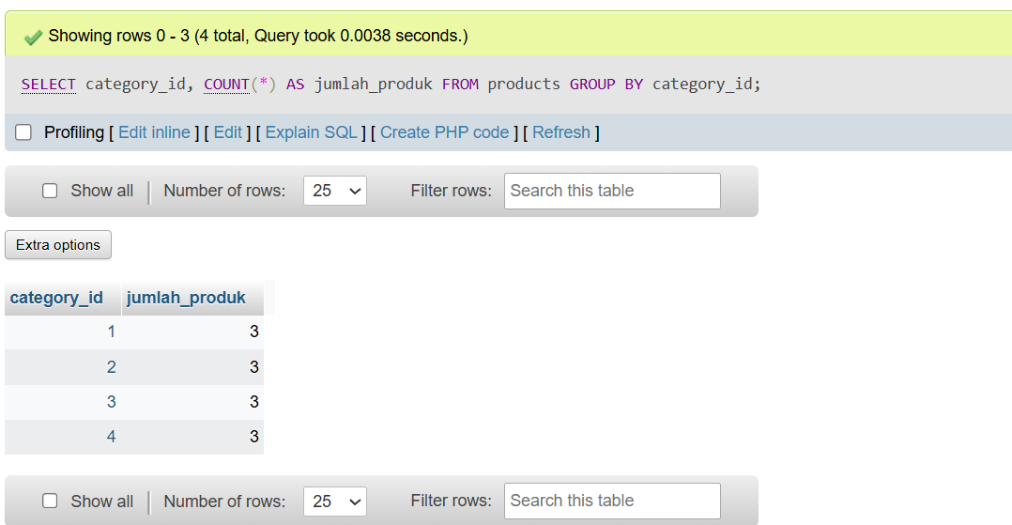
2. Tampilkan jumlah pelanggan per kota, urut dari terbanyak. Tampilkan kota NULL sebagai "Tidak diketahui".
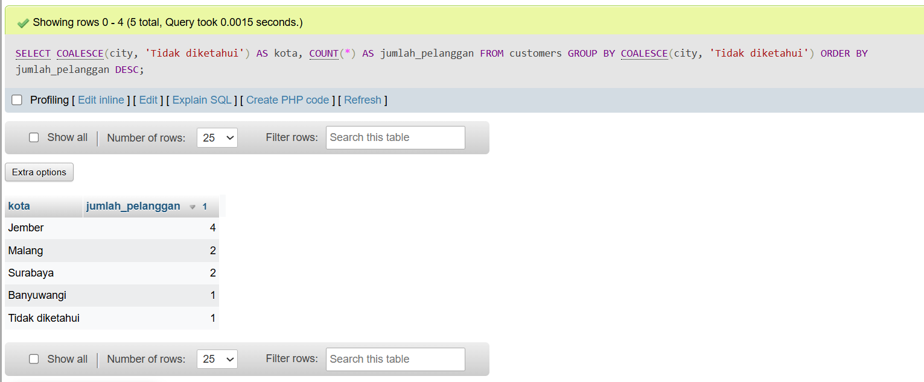
3. Tampilkan jumlah pesanan per status, urut dari terbanyak.
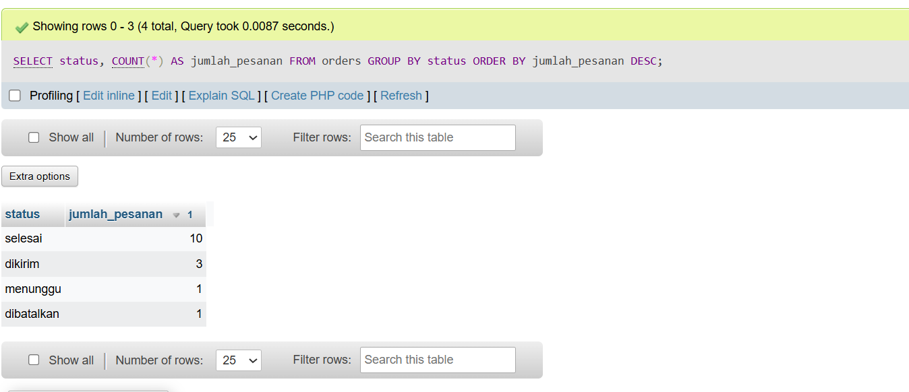
4. Tampilkan total stok per category_id, urut dari stok terbesar.
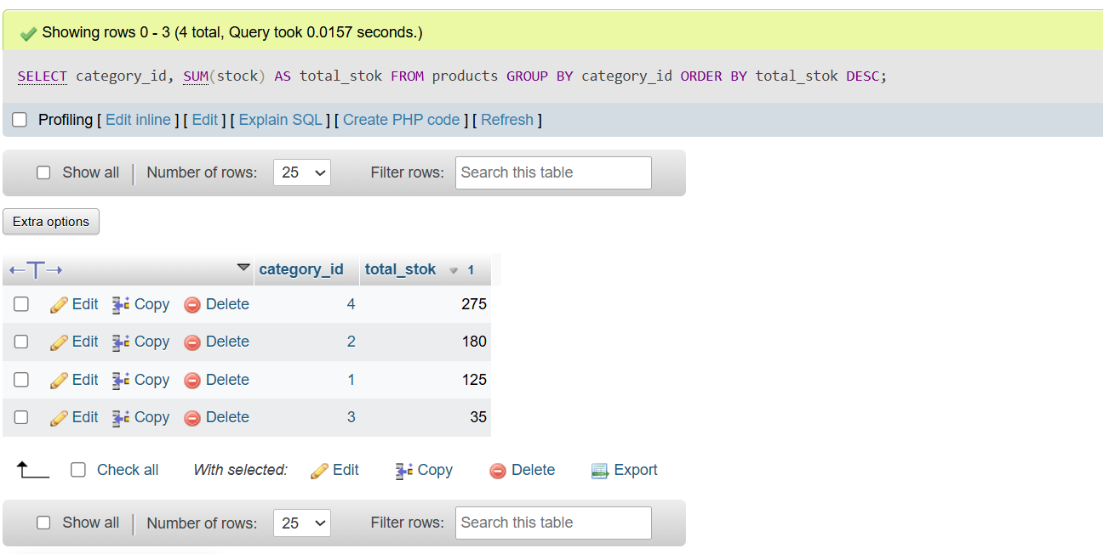
5. Tampilkan rata-rata harga per category_id (dibulatkan), urut dari tertinggi.
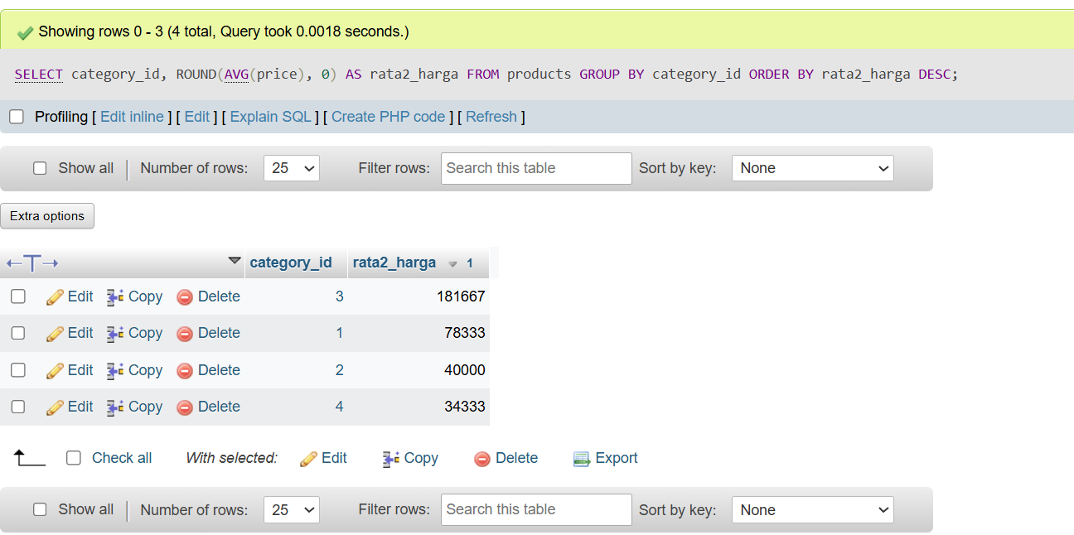
6. Tampilkan total kuantitas terjual per product_id pada order_items, urut dari terbanyak.
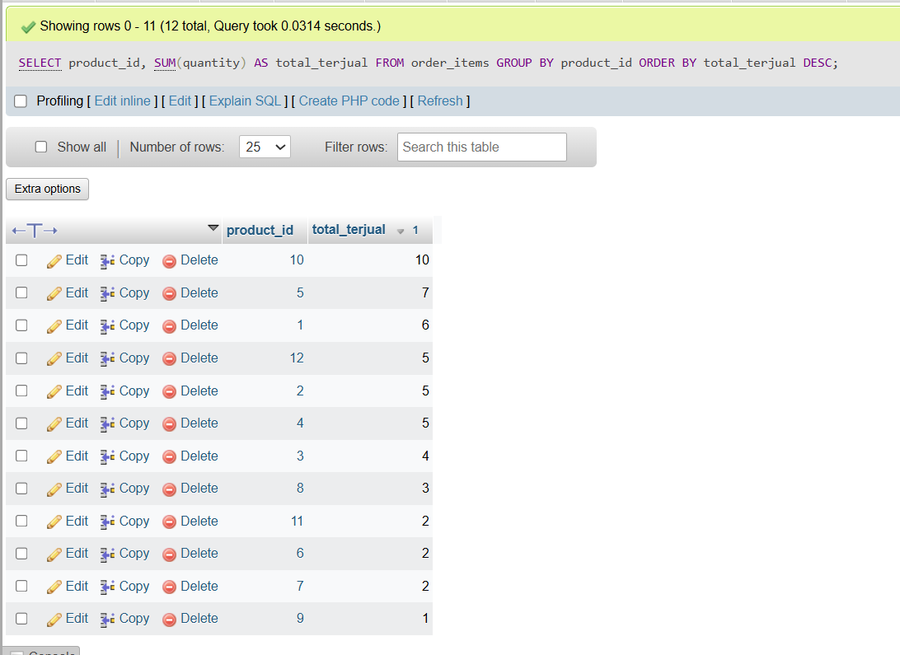
7. Tampilkan kota yang memiliki minimal 2 pelanggan, beserta jumlahnya.
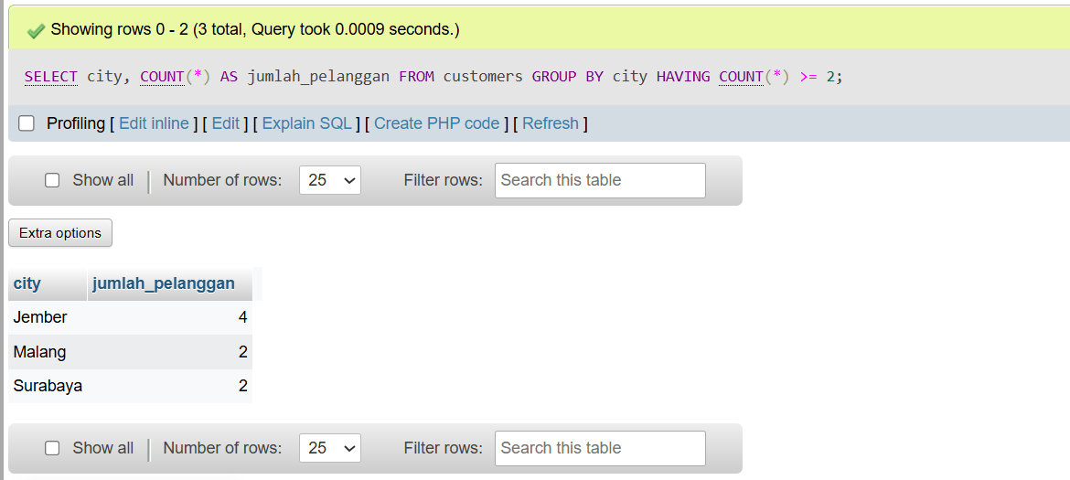
8. Tampilkan product_id yang total terjualnya lebih dari 5 unit, urut dari terbanyak.
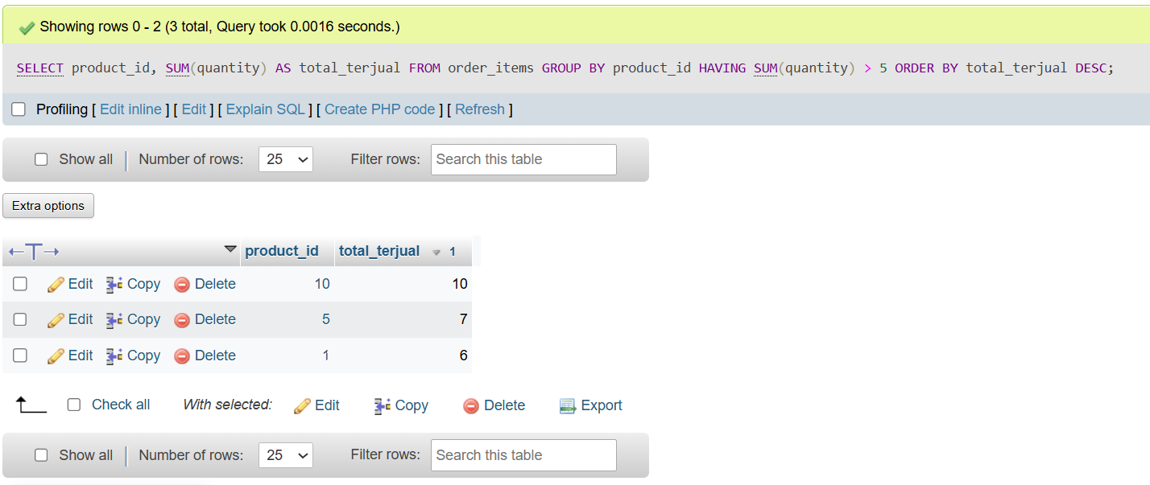
Bagian B & C: WHERE, HAVING, dan CASE WHEN (Soal 9–16)
9. Tampilkan category_id yang memiliki minimal 3 produk dengan stock > 0, beserta jumlahnya. Bagian mana di WHERE dan mana di HAVING? Mengapa?
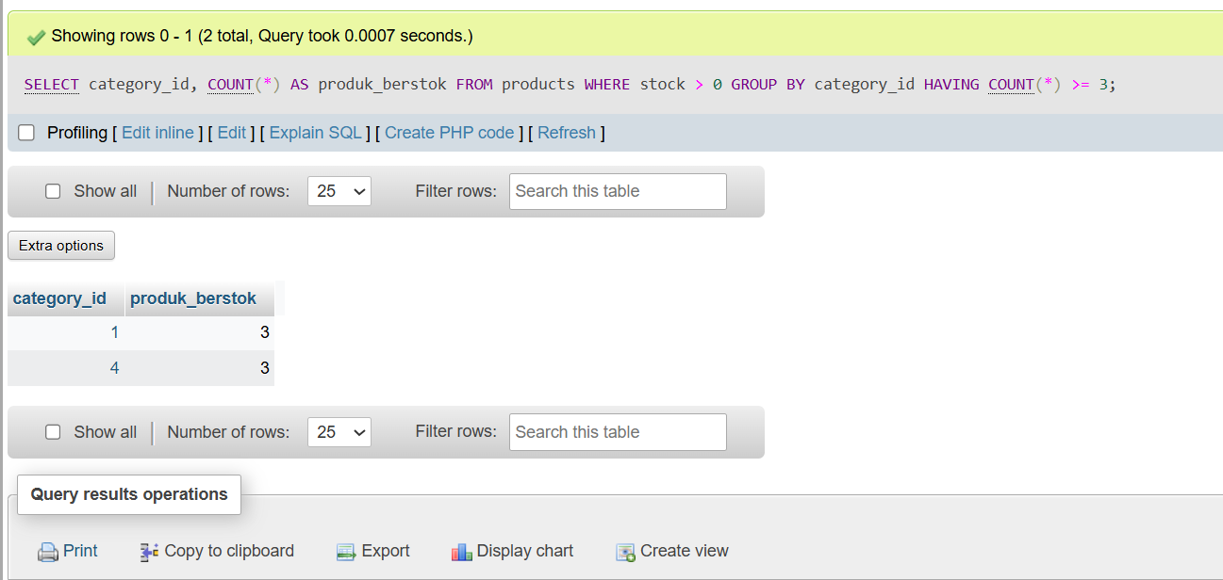
Penjelasan: Kondisi stock > 0 diletakkan pada klausa WHERE karena digunakan untuk menyaring data produk sebelum proses pengelompokan dilakukan. Sementara itu, COUNT(*) >= 3 diletakkan pada klausa HAVING karena digunakan untuk menyaring hasil pengelompokan berdasarkan jumlah data dalam setiap kelompok.
10. Tampilkan customer_id yang memiliki minimal 2 pesanan berstatus selesai, beserta jumlah pesanannya.
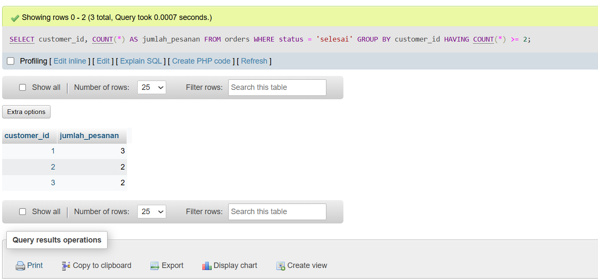
11. Tampilkan total ongkir per status, hanya untuk status yang total ongkirnya lebih dari 50.000. Pastikan hasil tidak NULL.
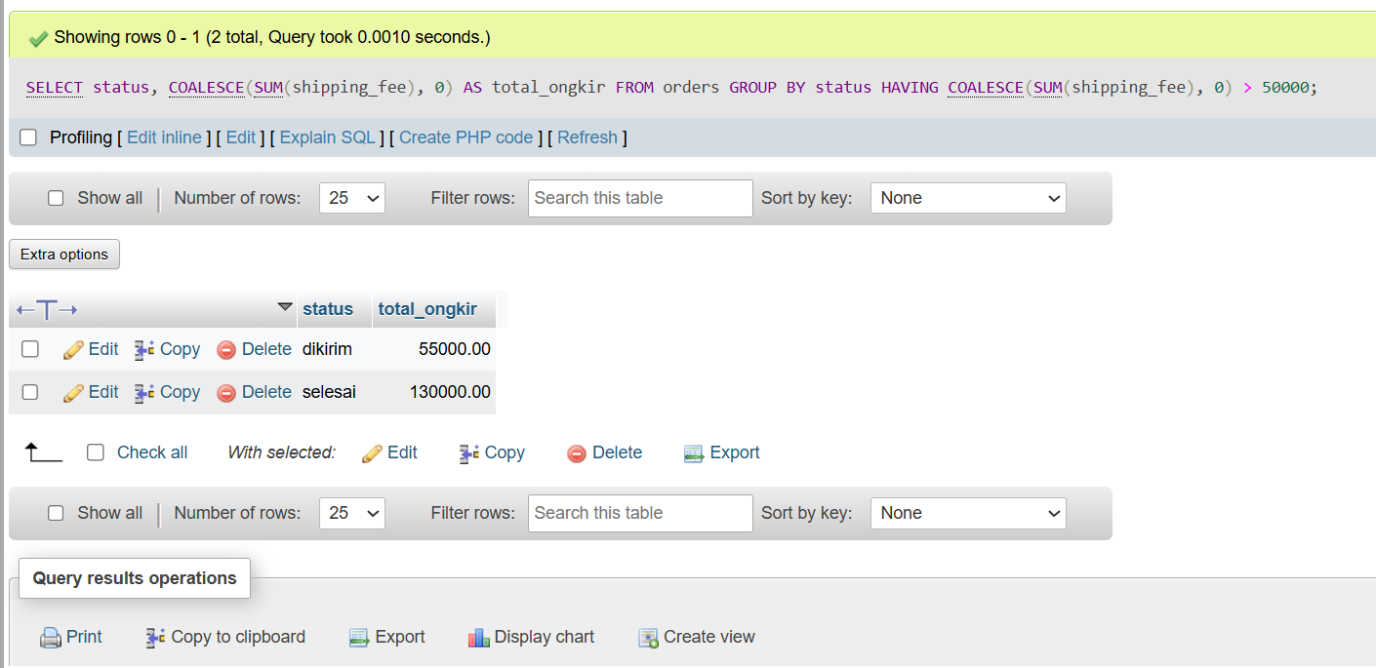
12. Tampilkan per bulan: jumlah pesanan dan total ongkir, khusus pesanan selesai. (Catatan: Menggunakan format tanggal standar MySQL DATE_FORMAT, atau TO_CHAR jika PostgreSQL).
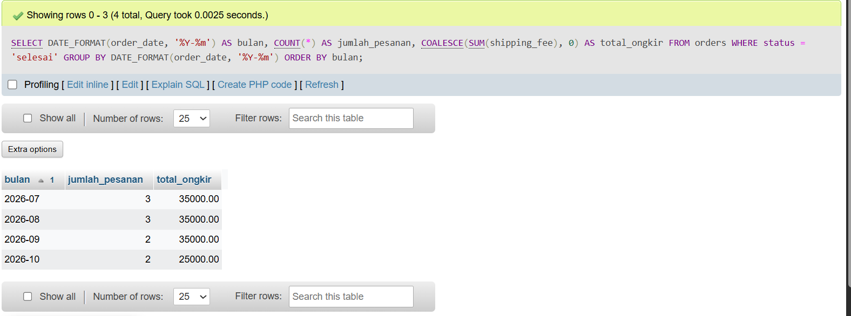
13. Tampilkan jumlah pelanggan yang bergabung per bulan (joined_at).
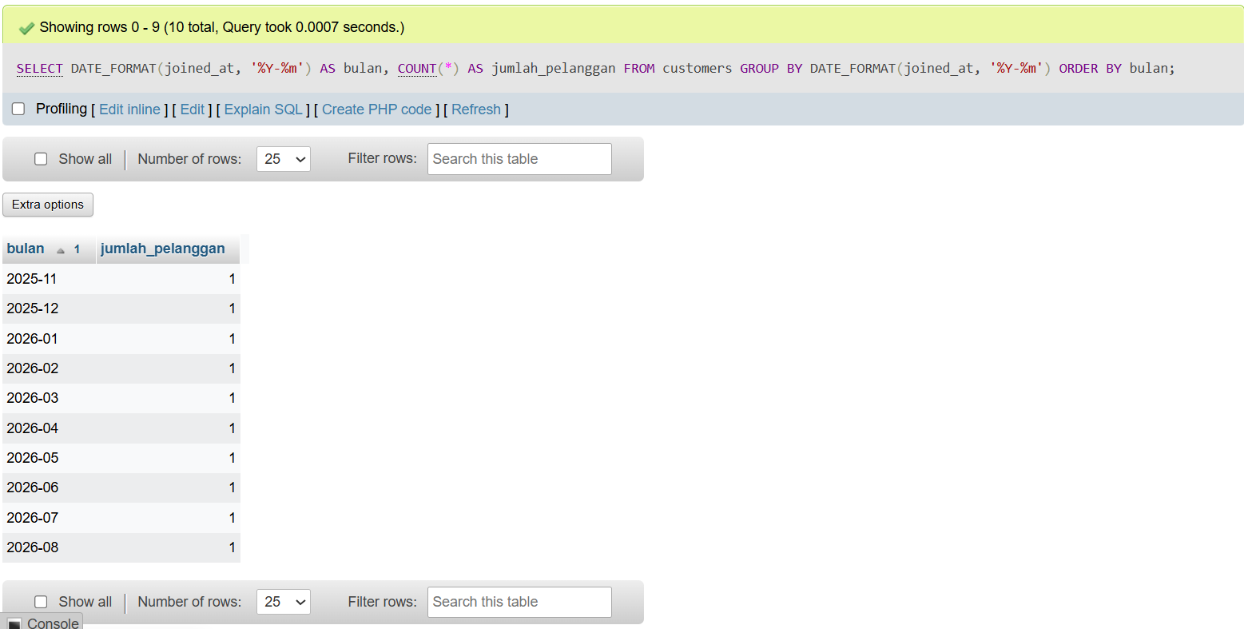
14. Buat laporan per bulan dengan kolom bulan, selesai, dikirim, dibatalkan, menunggu (jumlah pesanan per status, memakai CASE WHEN)
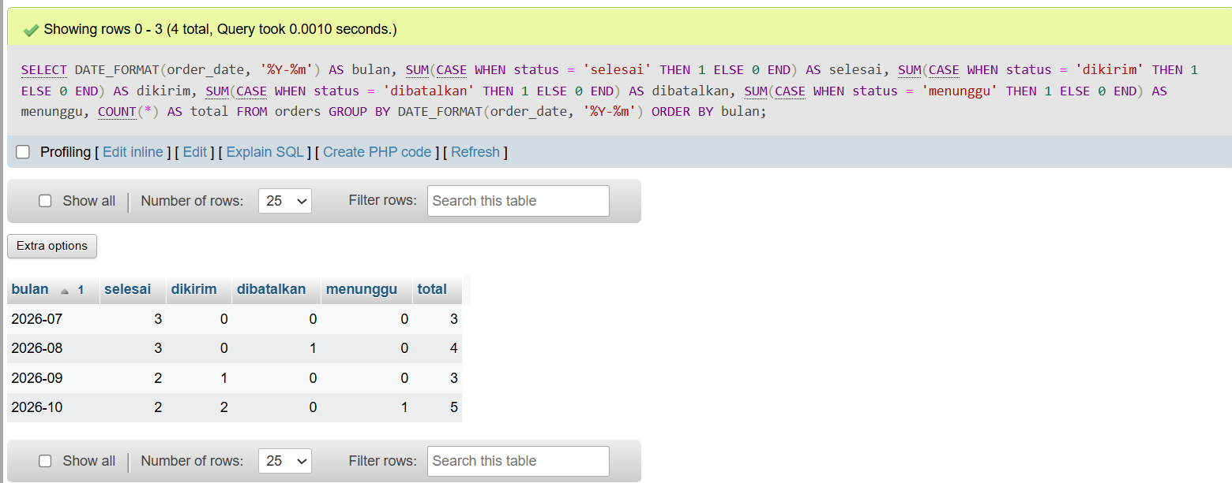
15. Kelompokkan produk menjadi tiga segmen harga: Murah (< 50.000), Menengah (50.000 s.d. < 150.000), Premium ($≥$ 150.000). Tampilkan jumlah produk dan total stok tiap segmen.
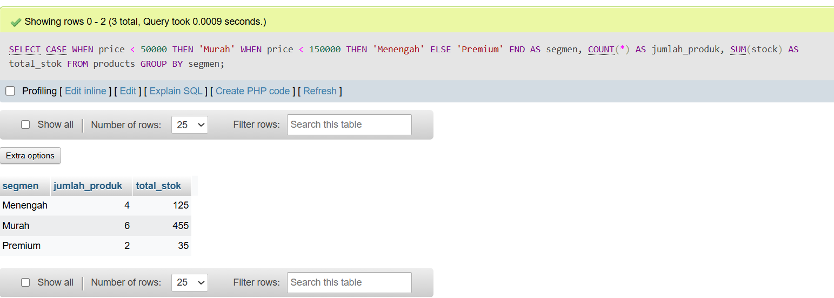
16. Pada order_items, tampilkan per order_id: jumlah baris item dan total kuantitas, hanya untuk pesanan dengan total kuantitas $≥$ 5.
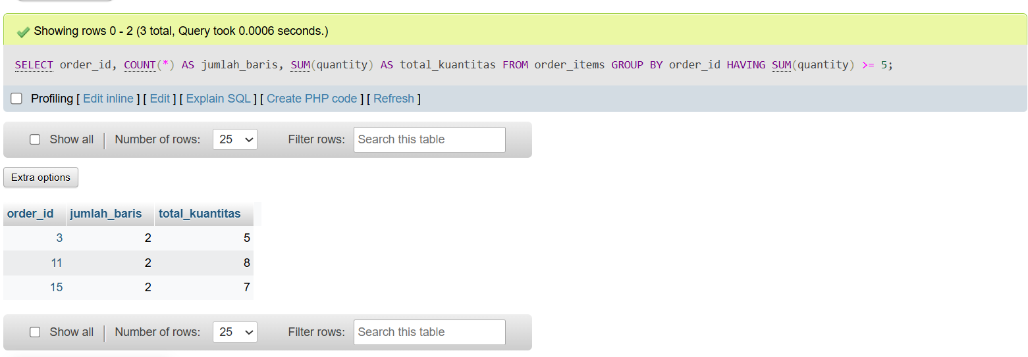
Bagian D: Menantang (Soal 17–20)
17. Dengan CTE, hitung nilai total per pesanan dari order_items, lalu tampilkan jumlah pesanan, nilai rata-rata (dibulatkan), nilai terkecil, dan nilai terbesar.
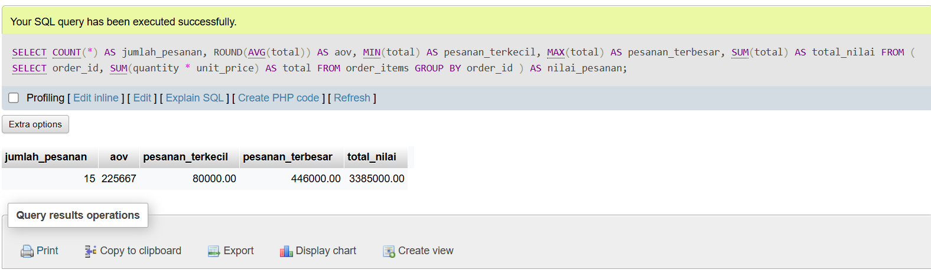
18. Menghitung Pesanan di Atas Rata-rata
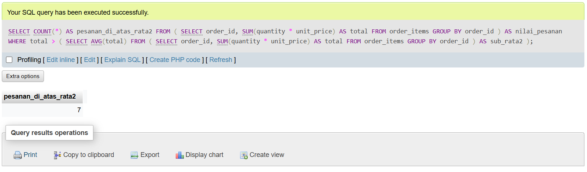
19. Filter Tanggal yang Efisien dan Indeks
(a) Kueri dengan Rentang Tanggal (Sargable):
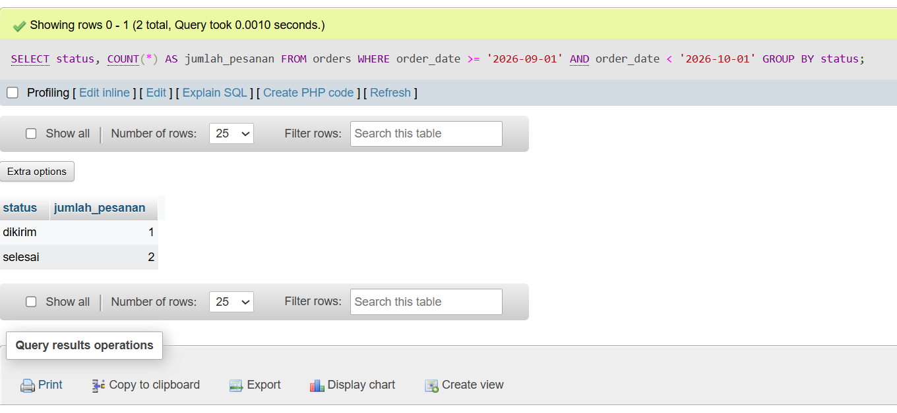
Mengapa versi rentang lebih baik? Karena bersifat sargable, kueri ini dapat memanfaatkan indeks pada kolom tanggal dengan lebih optimal. Hal ini karena penyaringan dilakukan menggunakan rentang tanggal secara langsung, tanpa perlu menjalankan fungsi MONTH() atau YEAR() pada setiap baris data.
(b) Perintah CREATE INDEX Pendukung:
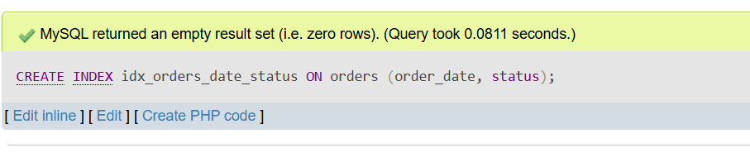
20. Mini-Laporan Pesanan Oktober 2026
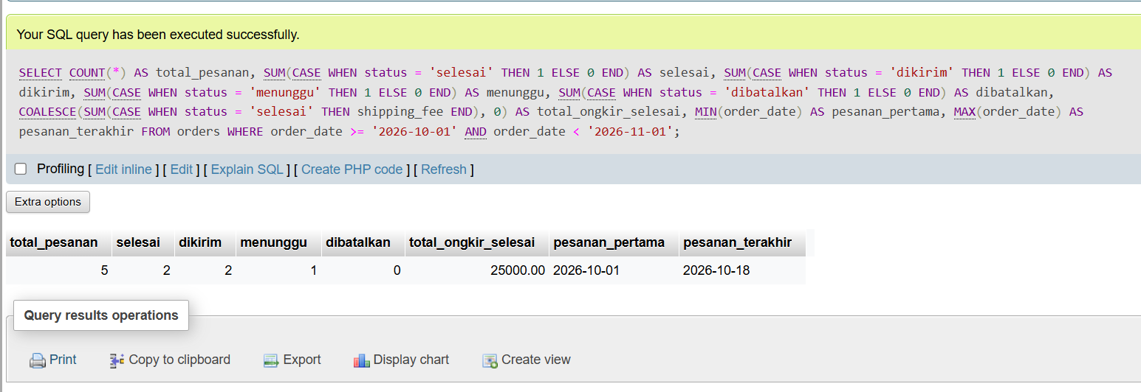
Mengapa definisi "pesanan selesai" sebaiknya dibakukan dalam VIEW? Agar kriteria pesanan yang dianggap selesai dapat dikelola dalam satu tempat, sehingga jika ada perubahan aturan bisnis, cukup diperbarui pada VIEW tersebut. Dengan begitu, hasil laporan dan dasbor tetap konsisten meskipun digunakan oleh tim yang berbeda.
GitHub Repository /
URL Project
I. Tangkapan Layar
Masukkan screenshot hasil praktikum
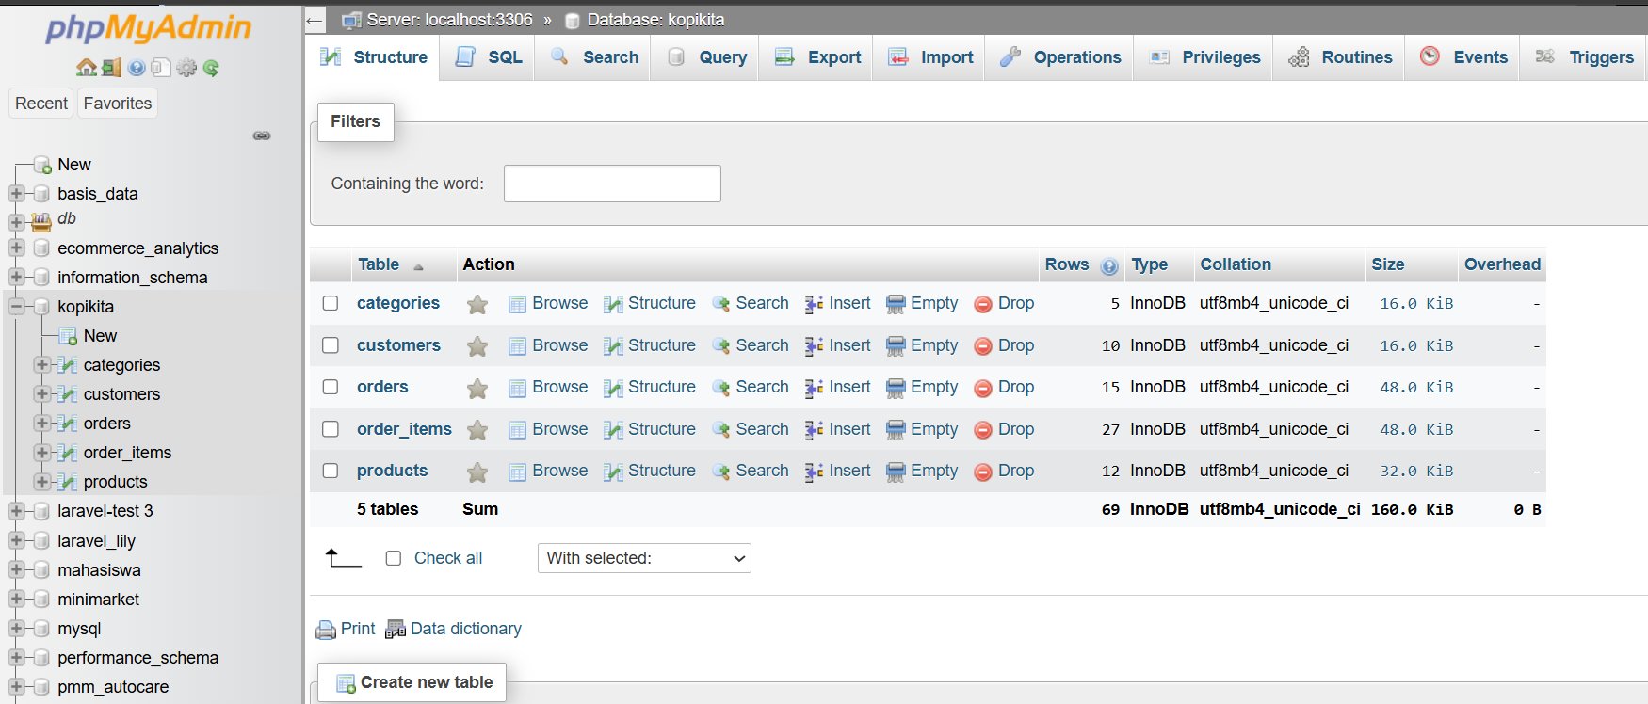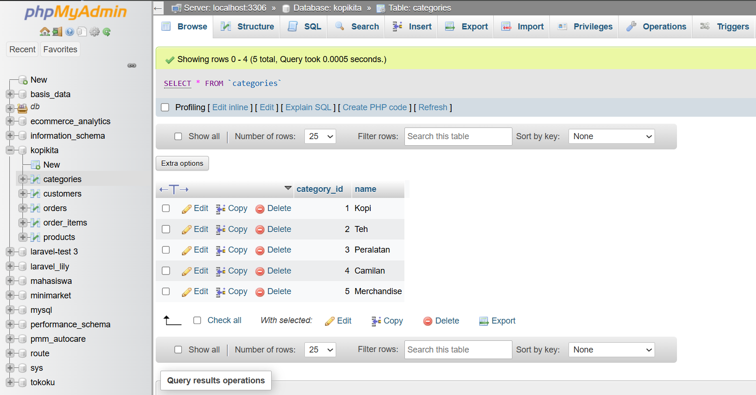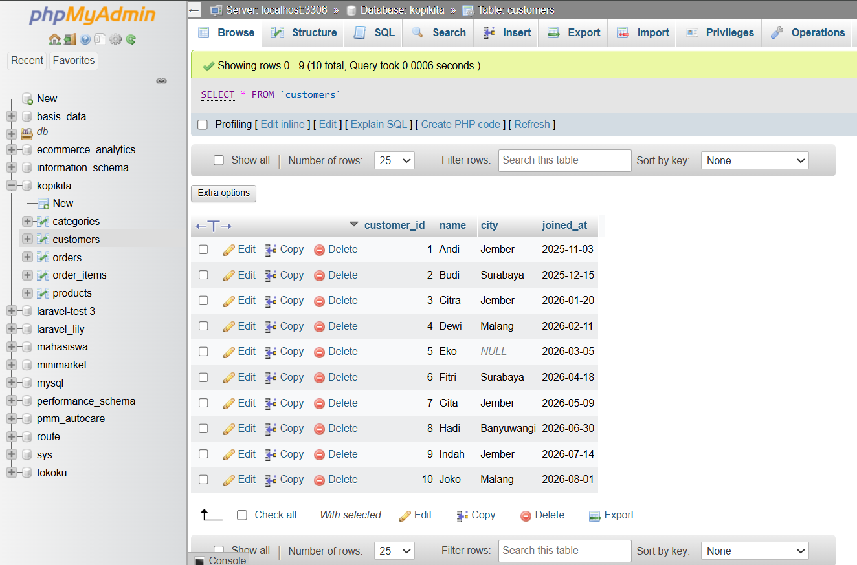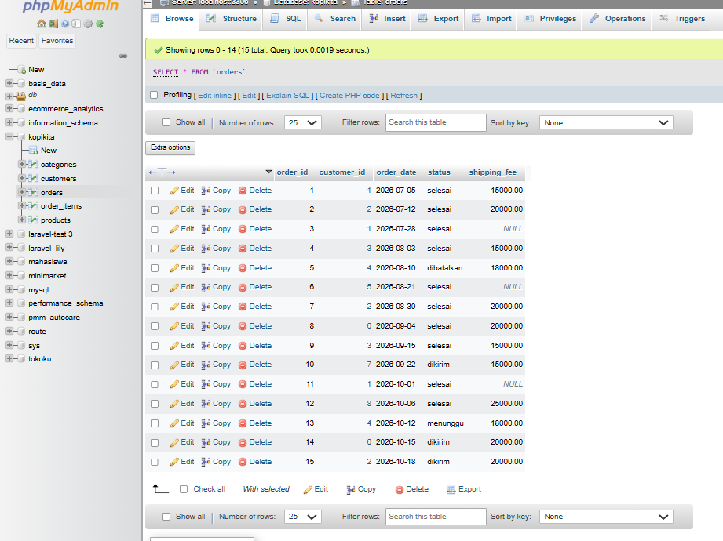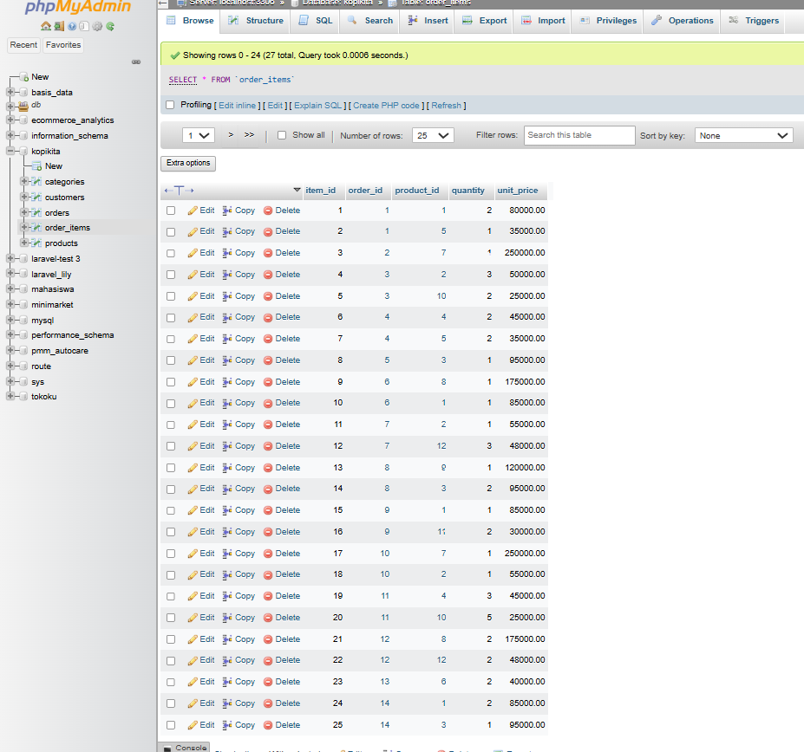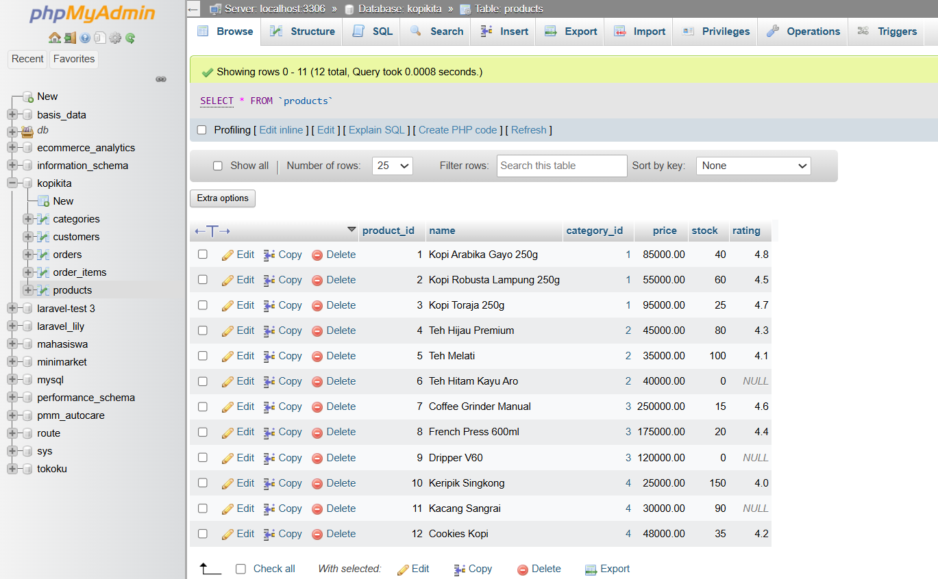
J. Penjelasan
Jelaskan secara singkat langkah-langkah dari tugas praktikum yang dikerjakan
K. Kesimpulan
Beri kesimpulan dari laporan praktikum yang dikerjakan

*) Jangan mengubah format, hanya boleh mengisi pada bagian putih

